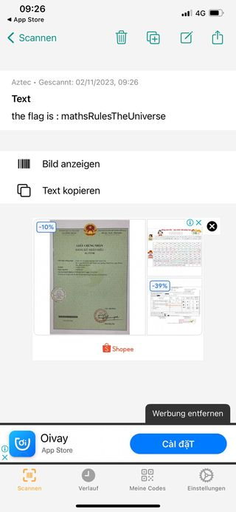  
Dùng Sonic Visualizer/ FL Studio tìm QR code -> Tải app QRBOGT trên điện thoại, hoặc photo shop trên máy tính